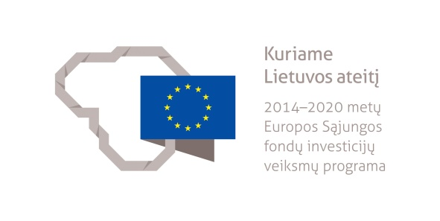

Savivaldybes jungiančių turizmo trasų ir turizmo maršrutų informacinės infrastruktūros plėtra
Klaipėdos regiono savivaldybės įgyvendino projektą „Savivaldybes jungiančių turizmo trasų ir turizmo maršrutų informacinės infrastruktūros plėtra“.
Klaipėdos regione yra daug patrauklių lankytinų objektų, plėtojama turizmo infrastruktūra, teikiamos turizmo paslaugos, tačiau informacijos stoka dažnai trukdo turistams rasti norimus pamatyti lankytinus objektus. Klaipėdos rajono, Skuodo raj. Neringos, Klaipėdos miesto, Kretingos rajono, Palangos ir Šilutės rajono savivaldybių administracijos bendradarbiauja šiame projekte siekdamos sukurti vientisą, savivaldybes jungiančią turizmo ženklinimo infrastruktūros sistemą, kuri būtų patogi turistams ir gyventojams, keliaujantiems ir lankantiems istorinius, kultūrinius, gamtinius ir kt. lankytinus objektus, Klaipėdos regione.
Projekto metu įrengti tokie ženklinimo infrastruktūros objektai kaip kryprodė su krypties rodyklėmis pėstiesiems, kelio ženklas Nr. 628 „Krypties rodyklė į lankytiną objektą“ ir kelio ženklas Nr. 629 „Lankytinos vietos pavadinimas“, informacinis stendas-kolona, informacinis stendas su vietos žemėlapiu ir kryprodėmis, informacinis stendas su žemėlapiu ir kryprodėmis, informacinis stendas tik su žemėlapiu ir aprašymu, informacinis stendas prie turizmo objekto, įvažiavimas į miestą/rajoną (turi būti galimybė sustoti ir įvertinti informaciją, pvz. aikštelė.
Projekto tikslas – sukurti vieningą turizmo ženklinimo infrastruktūros sistemą Klaipėdos regione.
Įgyvendinant projektą Klaipėdos regione įrengti 386 vnt. ženklinimo infrastruktūros objektus.
Tikslinės grupės - vietiniai ir užsienio turistai, Klaipėdos regiono gyventojai.
Klaipėdos regione bus sukurtas darnus bei visas Klaipėdos regiono savivaldybes jungiantis lankytinų objektų maršrutas. Šiuo projektu, siekiama gerinti Lietuvos, kaip darnios ir kokybiškos turizmo traukos vietovių visumos, įvaizdį ir suvokimą apie ją, propaguoti Lietuvos lankytinas vietas, kuriant ir plėtojant efektyvią informacinę ir ženklinimo infrastruktūrą.

Projektas finansuojamas Europos regioninės plėtros fondo lėšomis.

